GIORNICO
6 ½-Zi. Einfamilienhaus mit kleinem Garten
sehr sonnig, ruhig mit schöner Aussicht

……………………………………..……………..……………………………………..………..…………………….……………….
Casa di 6 1/2 locali con piccolo giardino
molto soleggiata, tranquilla, con bella vista

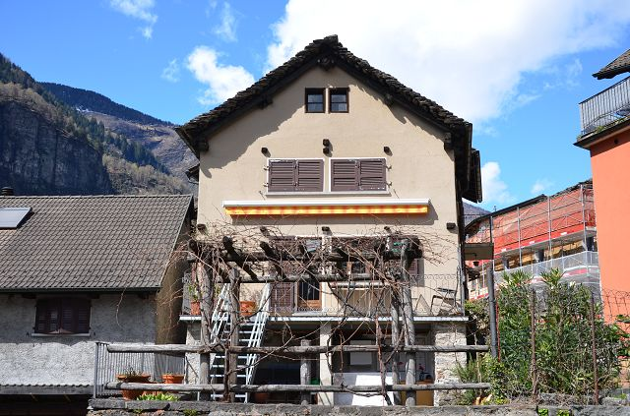

4180/4525

Fr. 475‘000.--

Standort | Umgebung
Eckdaten | Ausstattung

Bodenfläche: ca. 207 m2
Wohnfläche: ca. 130 m2
Etagen: 3
Zustand: gut
Jahr der letzten Renovierung: 1980er Jahre
Zweitwohnsitz: ja, möglich
Elektroheizung
Garten: ja
Keller: ja
Parkplätze: PP ca. 100 m

6745 Giornico, Riva Sampieri 7

Region: Leventina
Lage: sehr sonnig und ruhig
Aussicht: schöne Aussicht
Schulen: in Giornico
Einkäufe: in Giornico
öffentliche Verkehrsmittel: 60 m
Entfernung zur nächsten Stadt: 28 km
Autobahnentfernung: 2 km

Beschreibung

Dieses 6 1/2-Zimmer-Einfamilienhaus befindet sich an sehr sonniger und ruhiger Lage im Zentrum von Giornico, in der Leventina.

Das typisch rustikale Haus wurde in den 1980er Jahren renoviert und ist in gutem Zustand. Es bedarf jedoch einiger Modernisierungsarbeiten. Das Haus besteht aus drei Etagen, die intern mit zwei separaten Eingängen verbunden sind. In der ersten Etage befinden sich ein Atrium-Flur, ein großes Wohnzimmer mit Balkon, eine separate Küche, Bad/Dusche/WC und ein Schlafzimmer. Über die bequeme Holztreppe gelangt man in den zweiten Stock, wo vier Zimmer eingebaut sind. Im Erdgeschoss befinden sich eine große Waschküche/Technikraum und Keller/Abstellräume mit separatem Eingang.

Vom Erdgeschoss und vom ersten Stock hat man Zugang zum kleinen Garten mit gemütlicher Pergola. Hier gibt es genügend Platz für Grillabende mit Freunden oder zum Sonnenbaden. Von allen Seiten hat man einen schönen Blick auf die Berge und das Dorf.

Rundherum können zahlreiche Wanderungen und Radtouren unternommen werden.

Das Haus ist gut mit dem Auto erreichbar. Öffentliche Parkplätze sind 100 m entfernt. Es ist ein idealer Ort für diejenigen, die alle Annehmlichkeiten in einem ruhigen Ort haben wollen, aber nicht zu weit von einer Stadt entfernt sind.

Die Bushaltestelle, ein Lebensmittelgeschäft und Schulen befinden sich in unmittelbarer Nähe. Die Autobahn A2 ist 2 km vom Haus entfernt. Biasca ist 5 Autominuten entfernt. In 20 Autominuten erreicht man Bellinzona und in 45 Minuten Locarno und Lugano.
…………………………………………………………………………………………………………

Highlights

- sehr ruhige und sonnige Lage mit schöner Aussicht
- sofort bewohnbares Haus
- kleiner Garten mit Pergola
- Zugang
- sehr gute Anbindung an öffentliche Verkehrsmittel / Autobahn

Informazioni sull’immobile

Superficie del terreno: ca. 207 m2
Superficie abitabile: ca. 130 m2
Piani: 3
Stato: buono
Anno di ultima ristrutturazione: anni 80
Residenza secondaria: si, possibile
Riscaldamento: elettrico
Giardino: si
Cantina: si
Posti auto: PP a circa 100 m
Posizione | Dintorni

6745 Giornico, Riva Sampieri 7

Regione: Leventina
Posizione: molto soleggiata e tranquilla
Vista: bella vista
Scuole: a Giornico
Acquisti: a Giornico
trasporto pubblico: 60 m
Distanza città successiva: 28 km
Distanza autostrada: 2 km

Descrizione dell’immobile

Questa casa unifamiliare di 6,5 locali è situata in posizione molto soleggiata e tranquilla nel nucleo di Giornico, nella valle Leventina.

La casa tipica in stile rustico è stata rinnovata negli anni 80 e si trova in buono stato. Tuttavia, essa necessita alcuni lavori di riammodernamento. La casa è strutturata su tre piani, collegati internamente con due ingressi separati. Al primo piano si trova atrio-corridoio, ampio soggiorno con balcone, cucina separata, bagno/doccia/WC e una camera. Salendo la comoda scala in legno si arriva al secondo piano, dove trovano spazio quattro camere. Al piano terra invece ci sono grande lavanderia-locale tecnico e cantine-ripostigli con ingresso indipendente.

Dal piano terra e dal primo piano si accede al piccolo giardino con accogliente pergola. Qui c’è abbastanza spazio per fare le grigliate con gli amici o prendere il sole. Da ogni parte si gode di una bella vista sulle montagne e sul paese.
Ovunque intorno si possono intraprendere numerose passeggiate a piedi o in bici.

La casa è facilmente raggiungibile in auto. I parcheggi pubblici si trovano a 100 m. È un posto ideale per chi vuole avere tutti i comfort in un posto tranquillo ma non troppo lontano da una città.

La fermata dell'autobus, negozio alimentare e le scuole si trovano nelle immediate vicinanze. L’autostrada A2 dista a 2 km dalla casa. Biasca dista a 5 min di auto.
In 20 minuti di auto si arriva a Bellinzona ed in 45 minuti a Locarno e Lugano.

Highlights

- posizione molto soleggiata e tranquilla con bella vista
- casa abitabile da subito
- piccolo giardino con pergola
- accesso
- ottimo collegamento mezzi pubblici/autostrada

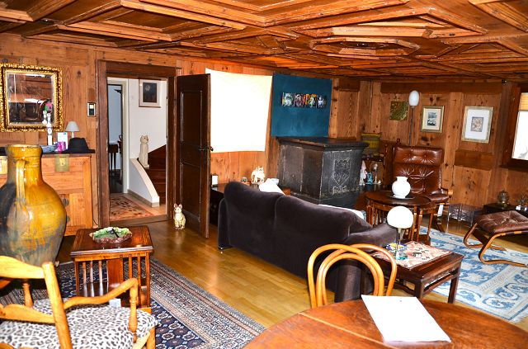

Wohnraum / soggiorno

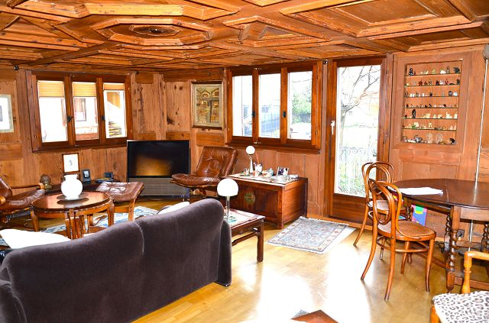

Wohnraum / soggiorno

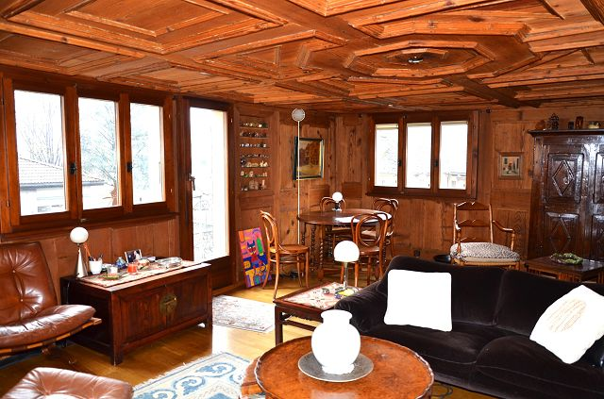

Wohnraum / soggiorno

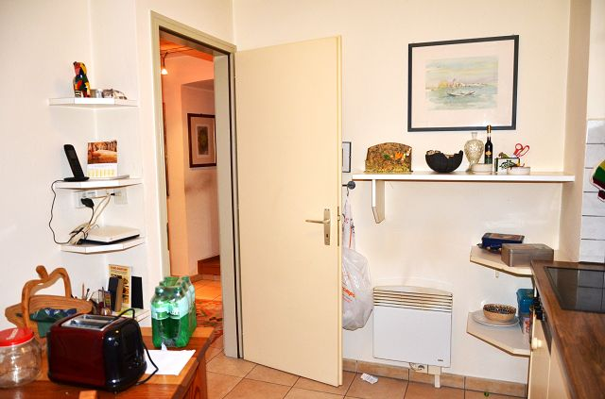

Wohnküche / cucina abitabile

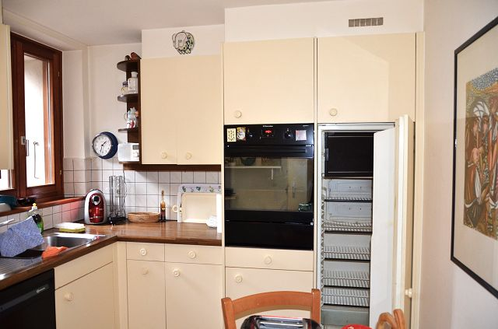

Wohnküche / cucina abitabile

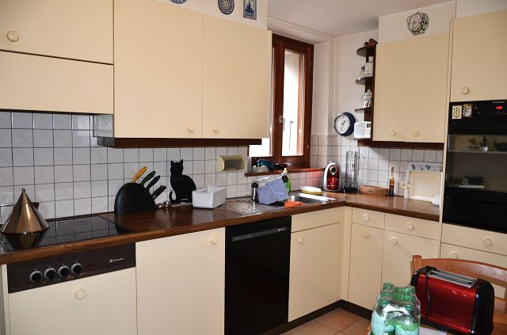

Wohnküche / cucina abitabile

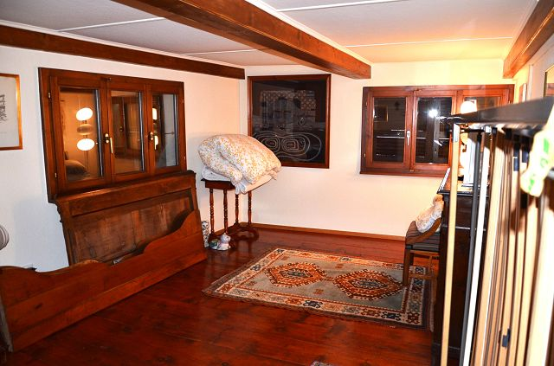

Zimmer / camera

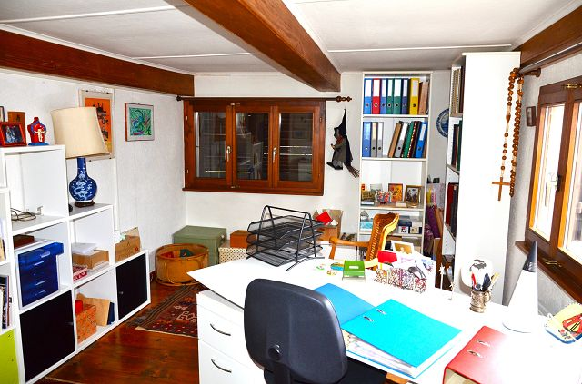

Zimmer / camera

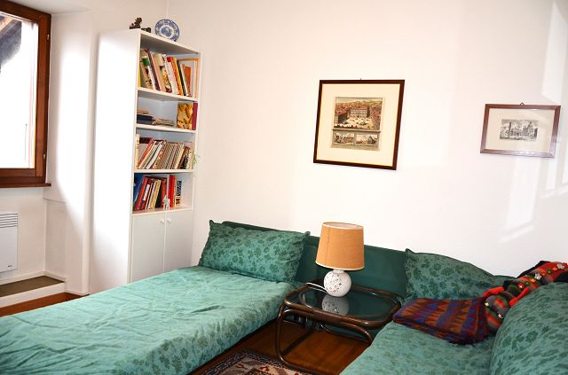

Zimmer / camera

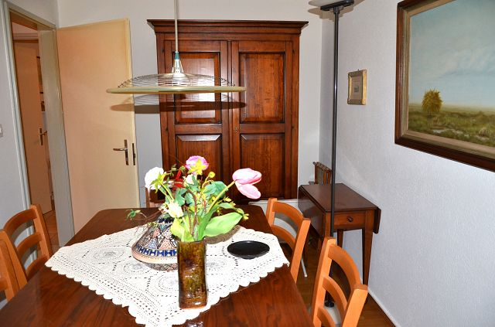

Zimmer / camera

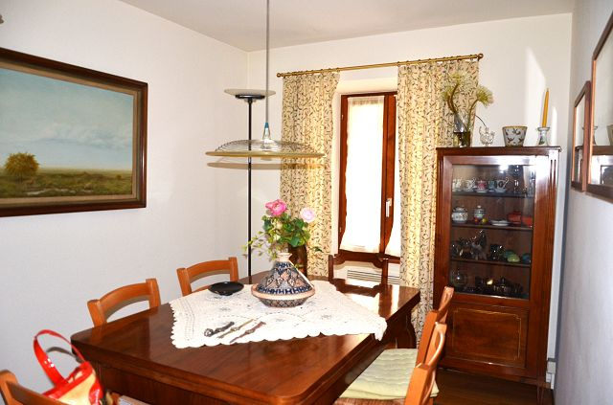

Zimmer / camera

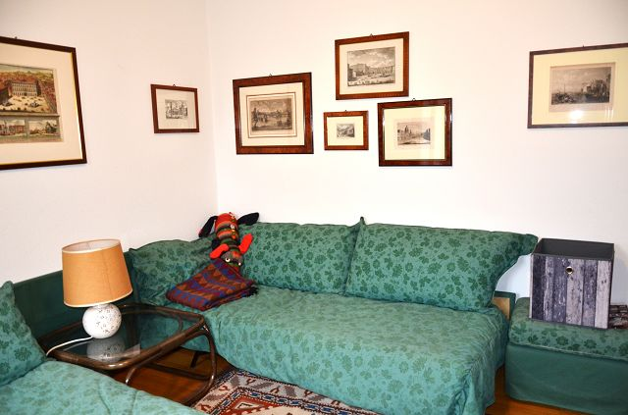

Zimmer / camera
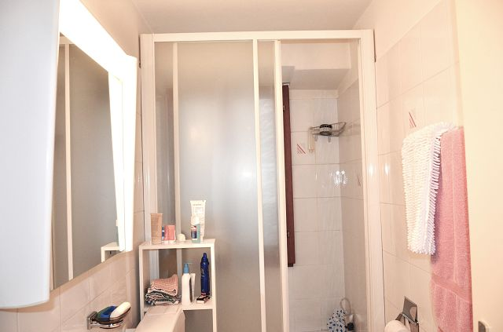

Dusche / doccia

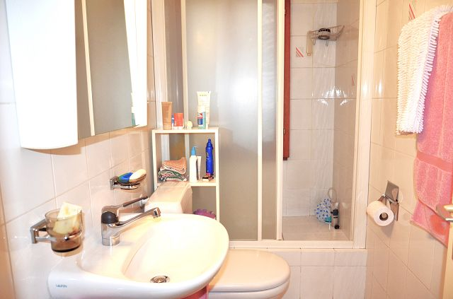

Dusche / doccia

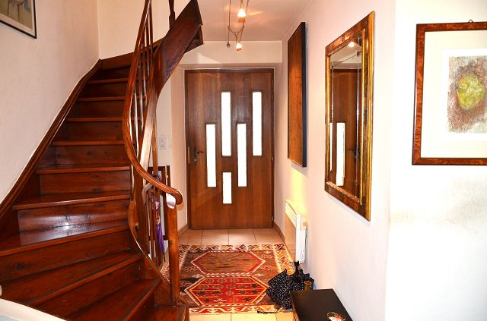

Eingang / entrata
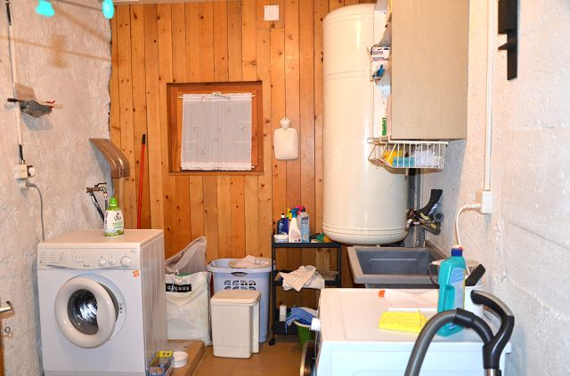

Waschküche / lavandera

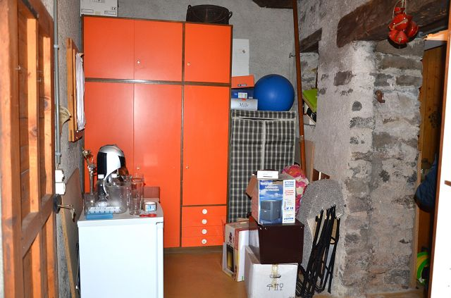

Keller / cantina

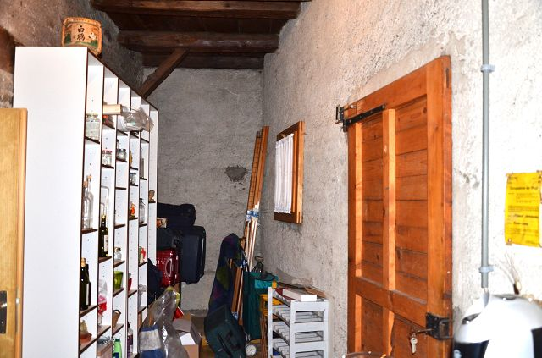

Keller / cantina
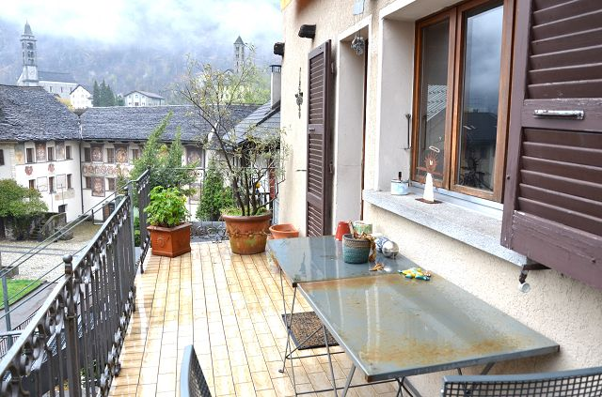

Terrasse / terrazza

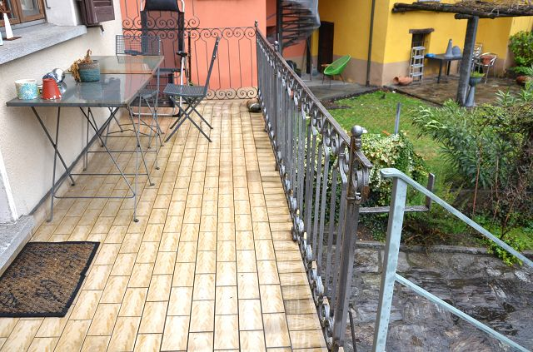

Terrasse / terrazza

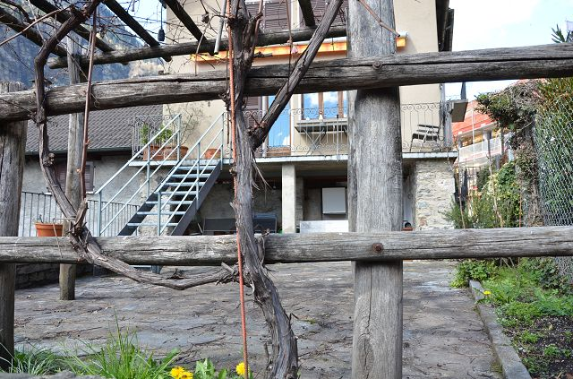

Haus / casa
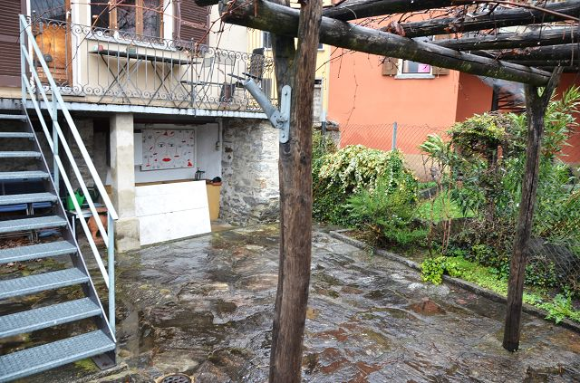

Pergola

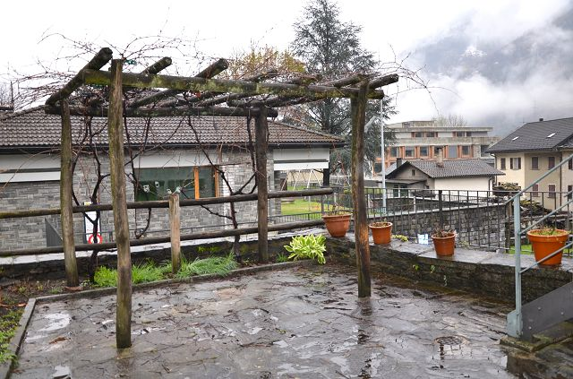

Pergola

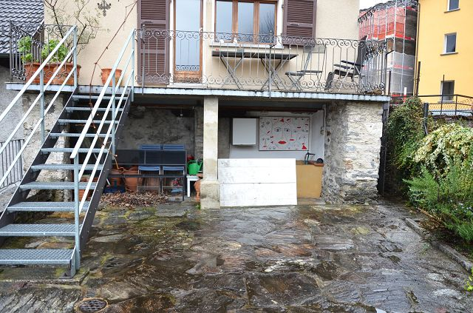

Pergola
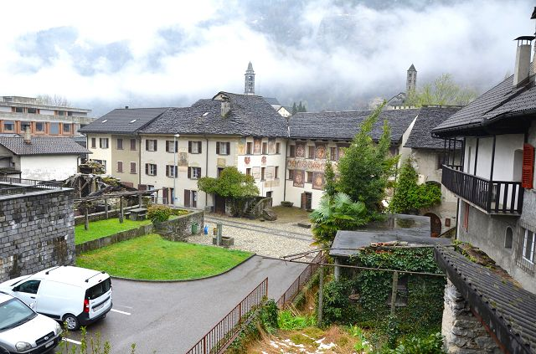

Ausblick / vista

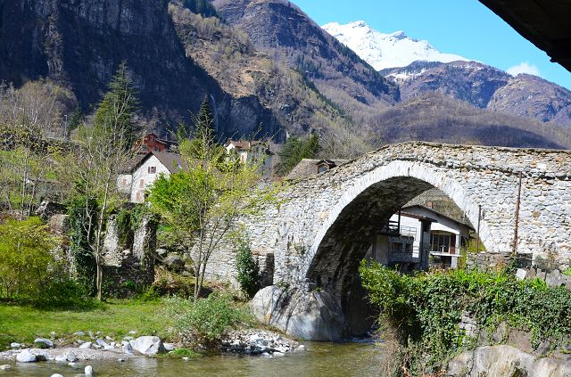

Ausblick / vista

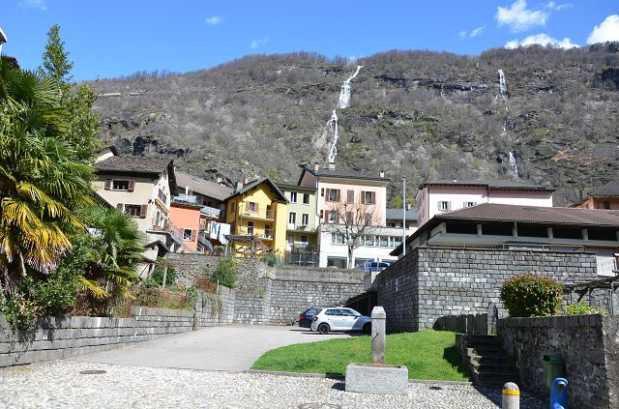

Ausblick / vista
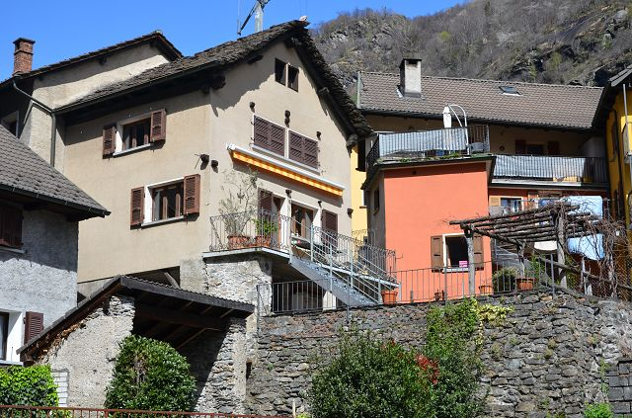

Haus mit Terrasse / casa con terrazza

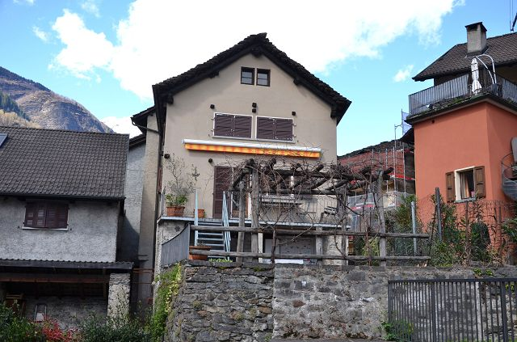

Haus mit Terrasse / casa con terrazza

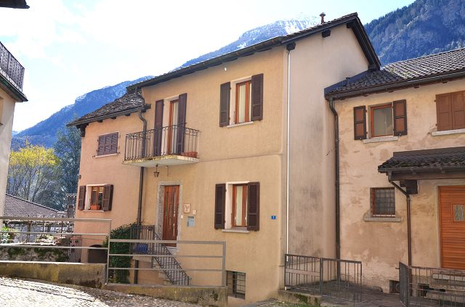

Haus / casa
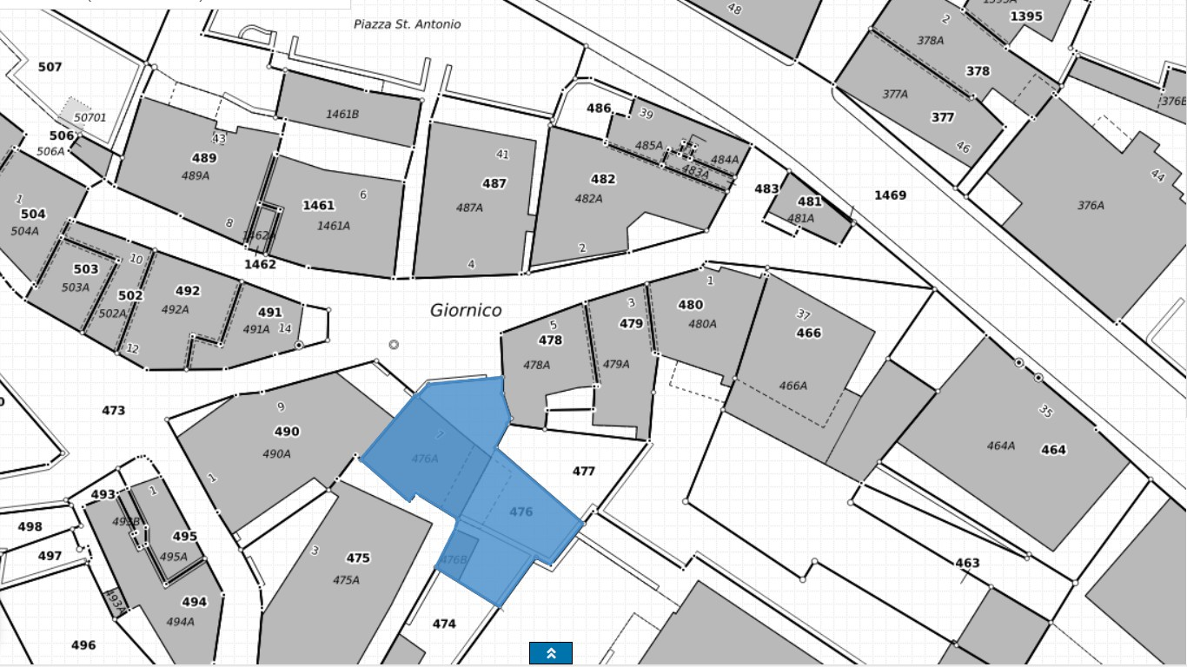

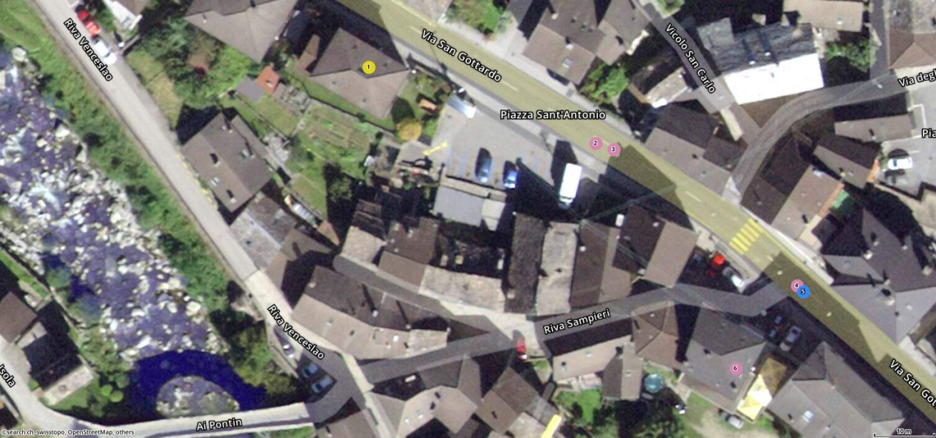

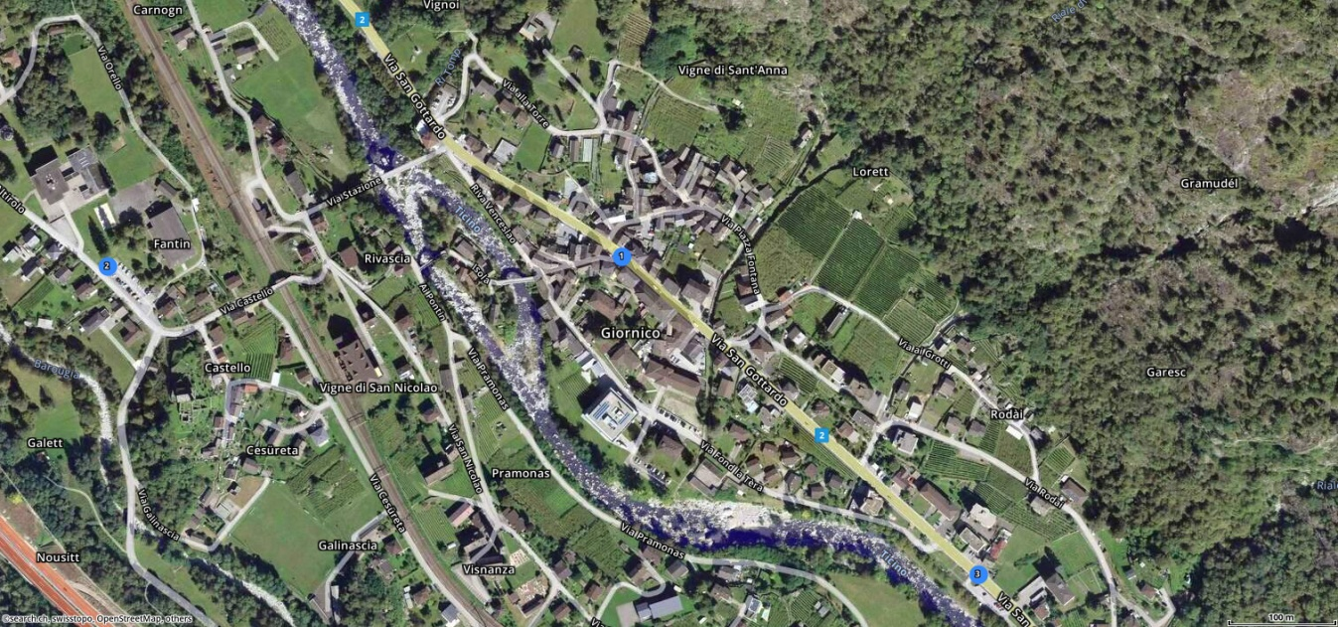

G TICINO | Giornico